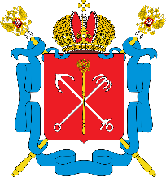 | 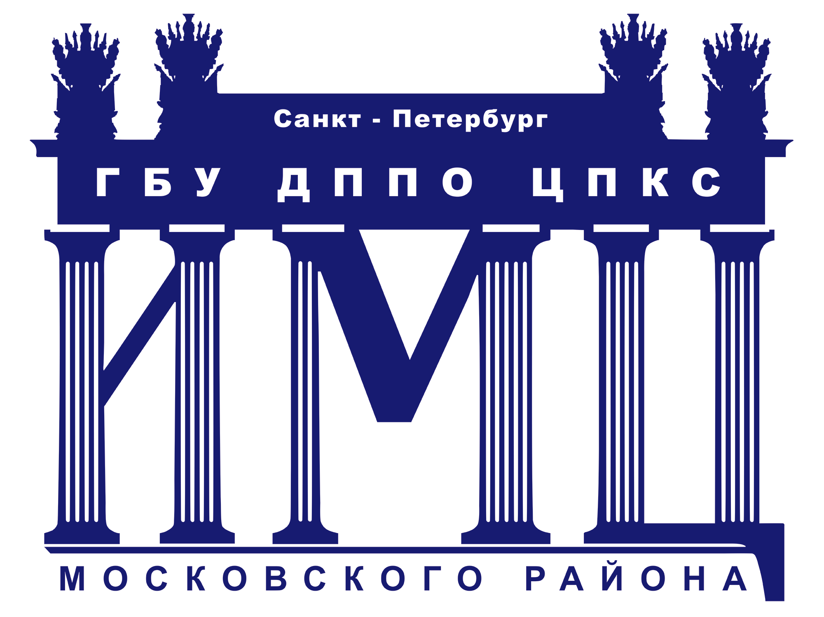 | 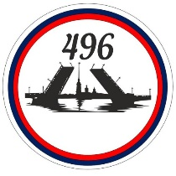 | 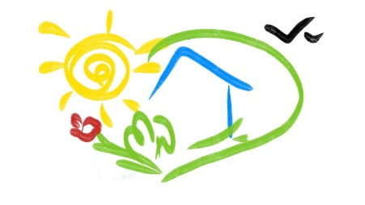
Пост-релиз
Дизайн-сессии
«Модели взаимодействия образовательного учреждения
с социальными партнерами с целью эффективного
профессионального самоопределения учащихся»

27 марта 2023 года в 11.00 на базе Государственного бюджетного общеобразовательного учреждения средней общеобразовательной школы №496 Московского района Санкт-Петербурга в рамках XIII Петербургского международного образовательного форума состоялась дизайн-сессия «Модели взаимодействия образовательного учреждения с социальными партнерами с целью эффективного профессионального самоопределения учащихся». Дизайн-сессия проводилась совместно с ГБУ ДО ЦППМСП Московского района Санкт-Петербурга.
В работе дизайн-сессии приняло участие более 75 человек из образовательных организаций города Казани, Выборга, Адмиралтейского, Выборгского, Красногвардейского, Красносельского, Московского, Невского, Петроградского, Пушкинского, Петродворцового и Фрунзенского районов Санкт-Петербурга.
Мероприятие было направлено на презентацию апробированных моделей взаимодействия школы с социальными партнерами с целью эффективного профессионального самоопределения учащихся.
Участники дизайн-сессии совместно с социальными партнерами школы приняли участие в детальной проработке нескольких представленных моделей для дальнейшего использования в собственной образовательной практике:

- от идеи к профессиональному проекту – сопровождение проектной деятельности обучающихся, развитие системы наставничества и навыков нетворкинга;
- интеграция образовательных возможностей – профессиональный результат – проектирование и реализация программ внеурочной деятельности и дополнительного образования;
- социальная ответственность – успех в любой профессии – планирование воспитательной работы в школе как средства социального самоопределения детей;
- от профориентационной диагностики к профессиональному самоопределению – построение индивидуальных профориентационных маршрутов детей с учетом результатов диагностики;
- сетевое взаимодействие между образовательной организаций и учреждением дополнительного образования, на примере ГБУ ДО ЦППМСП Московского района.
После работы в творческих группах, участники мероприятия публично презентовали результаты Дизайн-сессий и обменялись мнениями в формате «Открытого микрофона».
После обработки модераторами секций, полученных материалов, всем участникам Дизайн-сессии будут отправлены наработанные творческими группами материалы.
По завершении мероприятия все гости ГБОУ школы №496 Московского района Санкт-Петербурга посетили с экскурсией школьный музей.

В ходе проведенного онлайн опроса 100% опрошенных отметили, что мероприятие было интересно и полезно, 90,9% поставили высший балл интересной форме проведения, а 81,8% оценили высокую практическую значимость приобретённых знаний.
Более 50% опрошенных отметили, что в ходе Дизайн-сессии у них возникли новые творческие и профессиональные идеи, связанные с профессиональным самоопределением обучающихся и взаимодействием с социальными партнерами.
Участники дизайн-сессии высказали огромную благодарность за проведенное мероприятие, высокий профессионализм педагогичного коллектива и пожелали дальнейших творческих успехов.

